Летопис за школску 2015/2016. годину – прво полугодиште

Септембар 2015.
1.9.2015. Полазак у школу и свечани пријем ђака првака
14.9.2015. Организован Дан отворених врата, први у овој школској години, припремљен пре свега за родитеље ученика који су кренули у први разред, у циљу што бољег прилагођавања ученика на школу и обавезе које она носи
Октобар 2015.
5.10. – 11.10.2015. Обележена Дечја недеља у оквиру које су ученици наше школе дали свој допринос у реализацији културних активности које су се организовале како у школи тако и у целој општини. Са децом се ове године на централној манифестацији коју је организовао СКЦ дружио песник Дејан Алексић.
  - Из школског дворишта летеле су поруке на све четири стране света
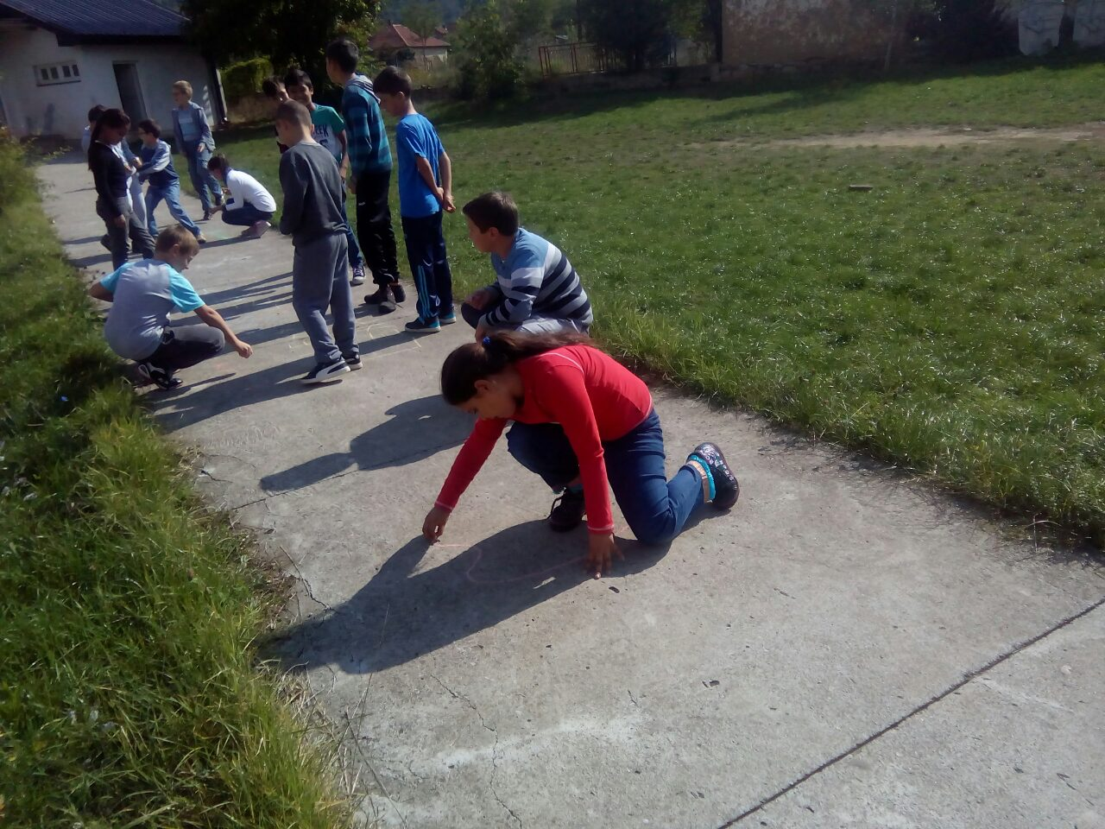

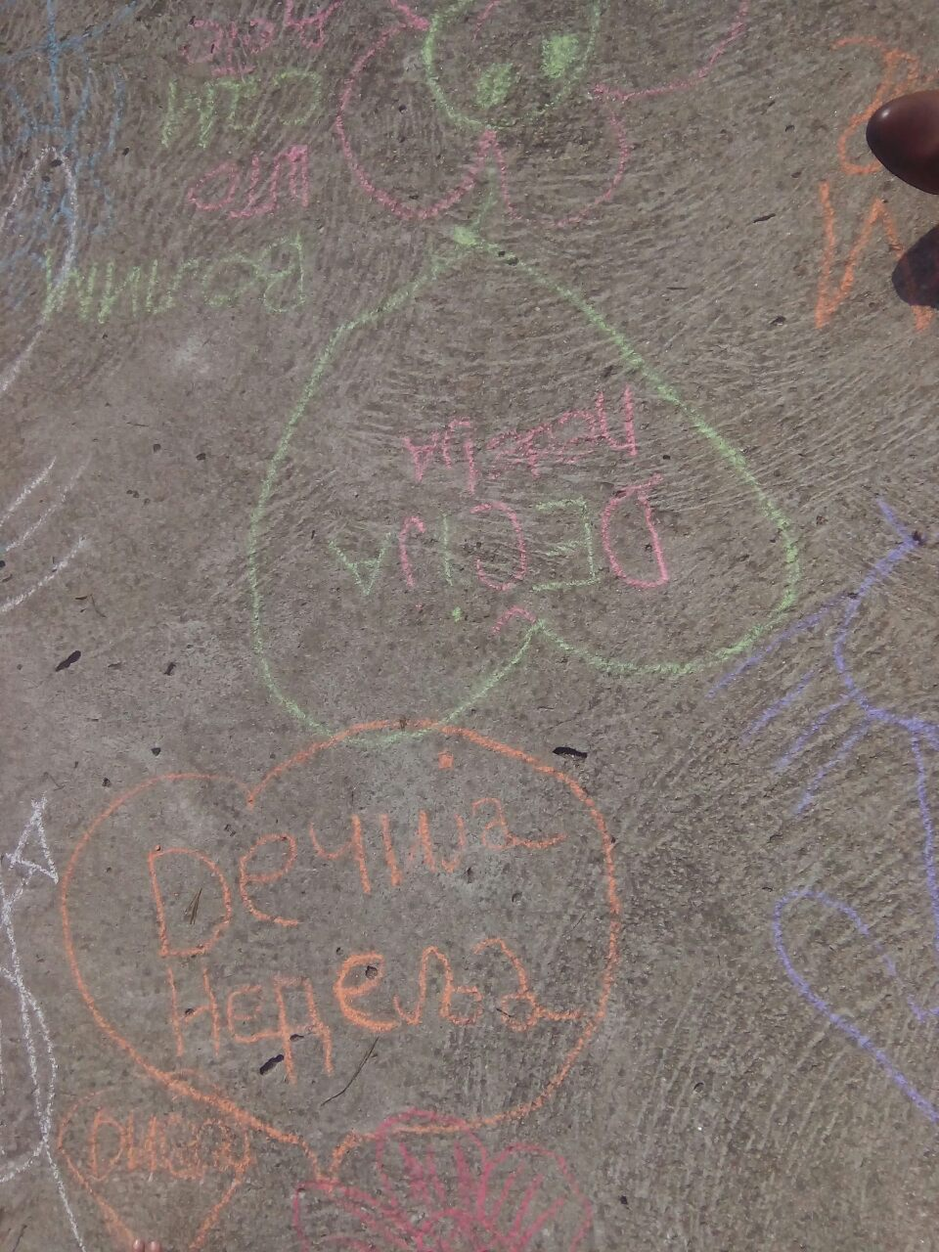
Деца пружају свима истинску срећу

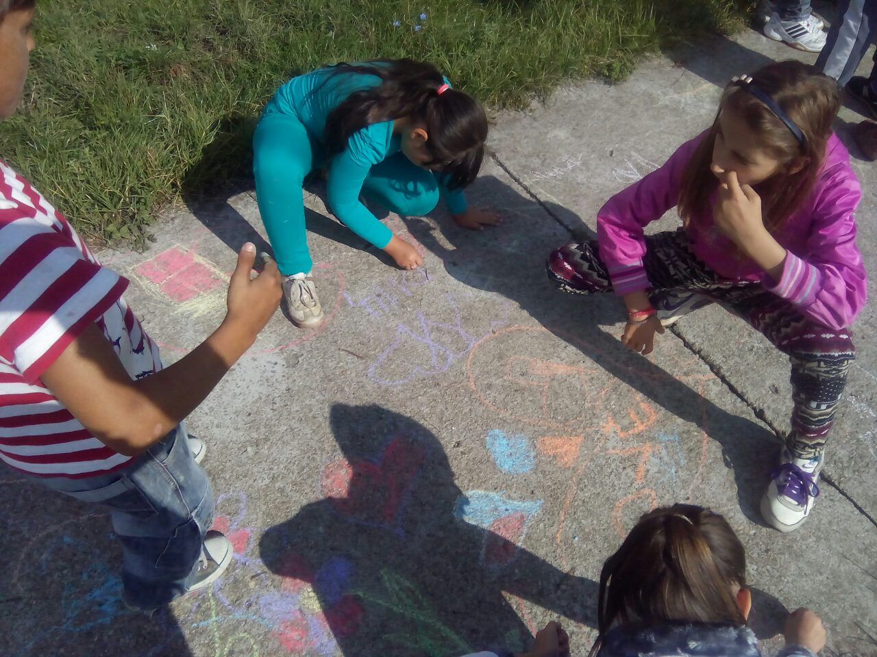

Осмех на дечијем лицу је највећи благослов...
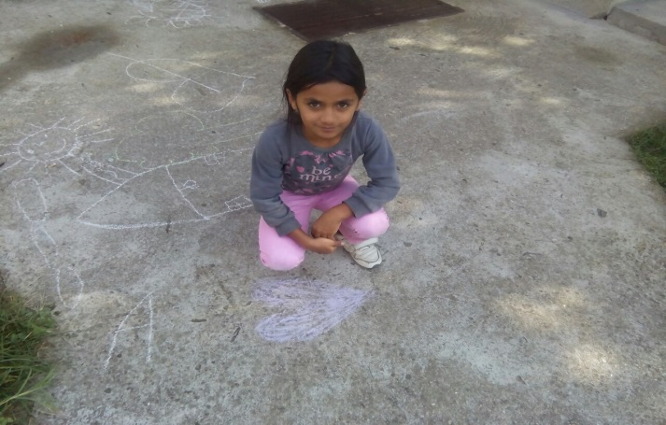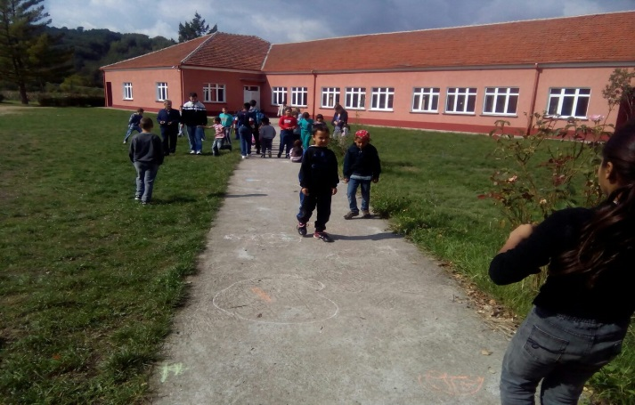
  - Једно дете значи живот – много деце значи цео свет...
13.10.2015. Дан отворених врата који је организован у Недељи спорта. Ученици су се такмичили у различитим спортовима.

Новембар 2015.
6.11.2015. Обележен Дан примирја у Првом светском рату. Ученици су имали мали предах од школских обавеза (9 – 11. новембра)
12.11.2015. Седница Одељењског већа
13.11.2015. Седница Наставничког већа
18.11.2015. У оквиру Дана отворених врата наставници природних наука заједно са ученицима показивали су експерименте у хемији и физици

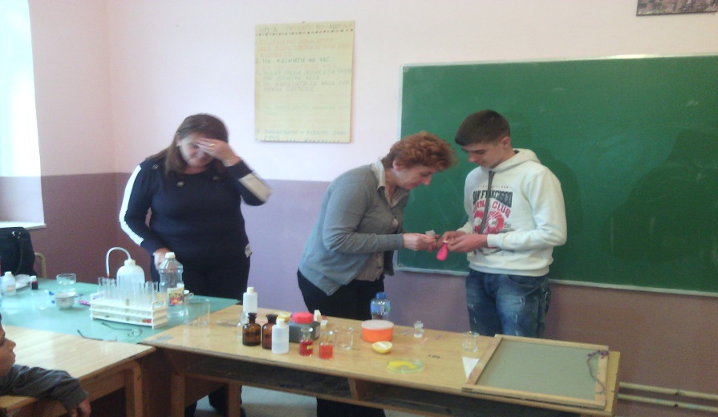
Наук није баук
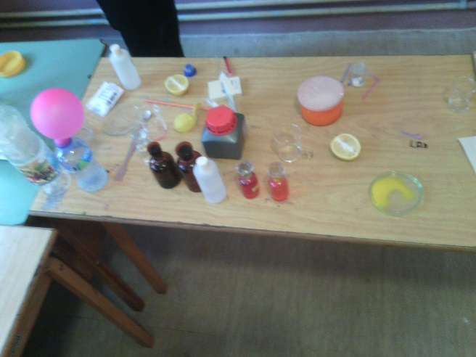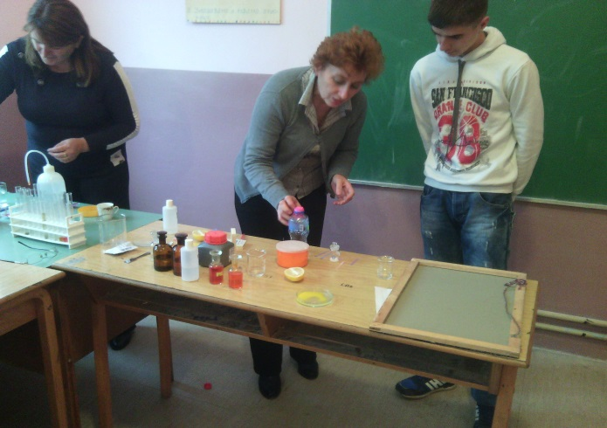

Ученици показују интересовање на науку

25.11.2015. Одржан угледни час из ликовне културе у седмом разреду
26.11.2015. Одржан угледни час из географије у осмом разреду

Децембар 2015.
1.12.2015. Одржан угледни час из музичког образовања у петом разреду
17.12.2015. Дан отворених врата где су ученици сазнали нешто више о својим правима
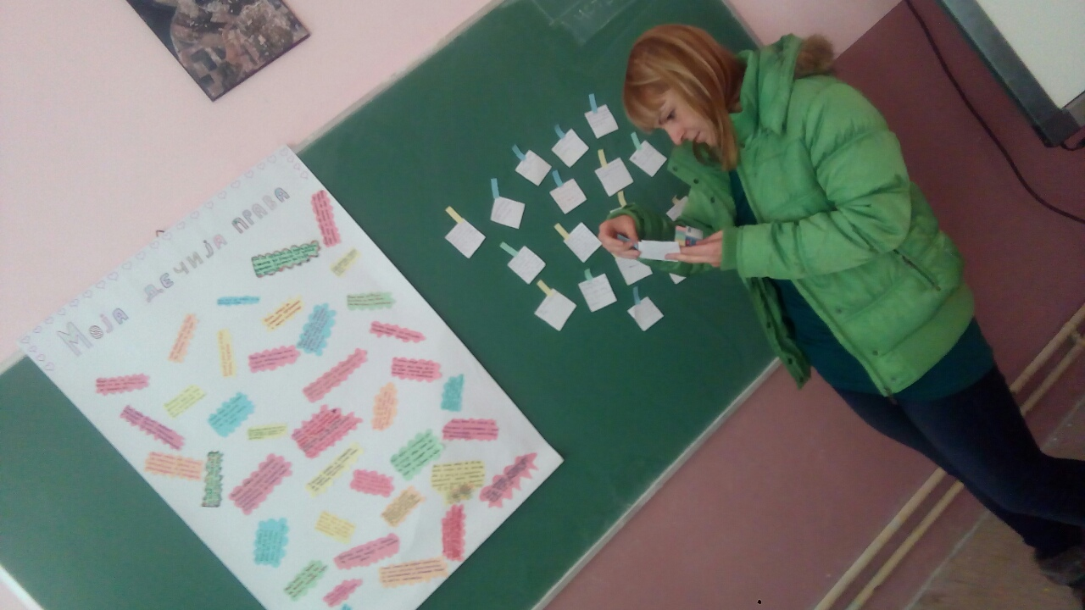
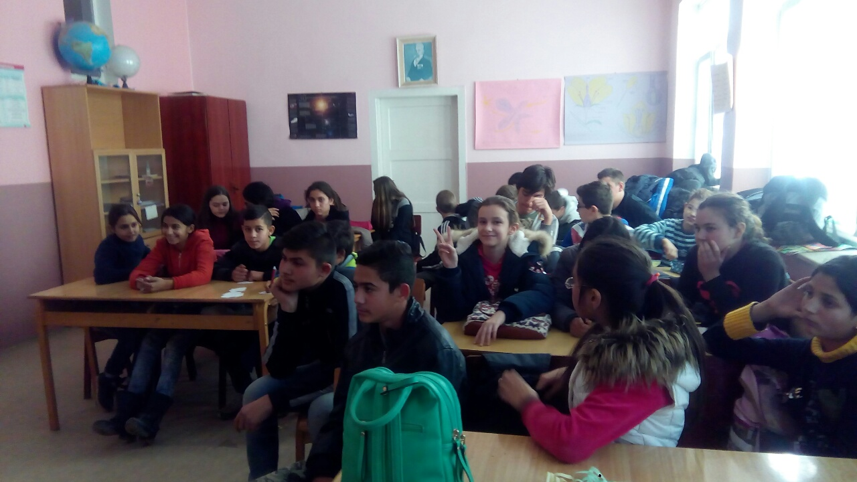

Дете као равноправни члан друштва

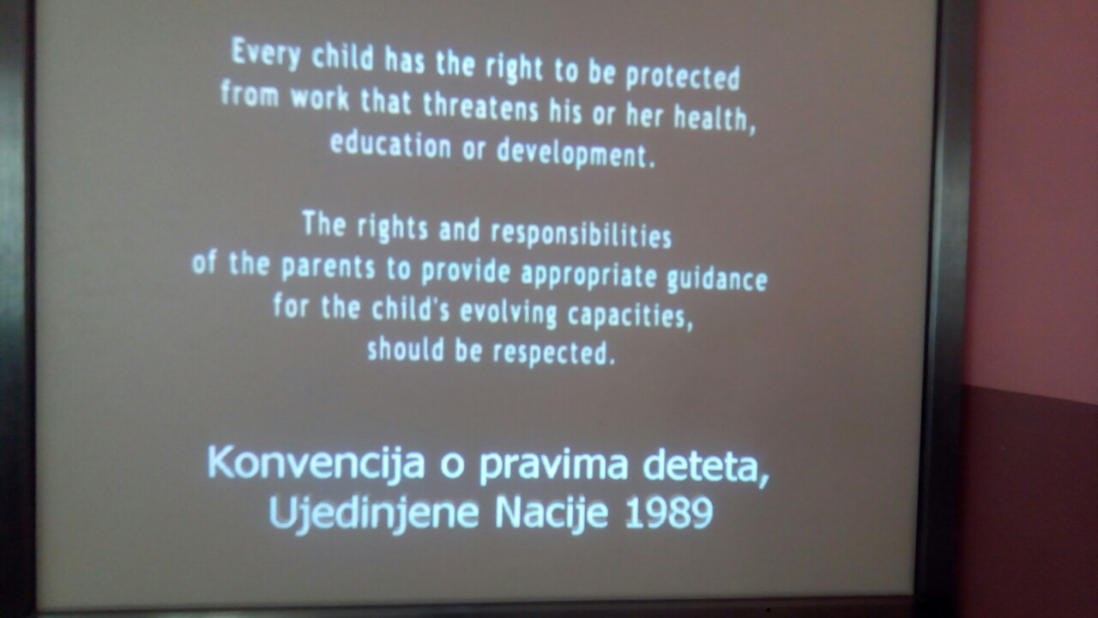
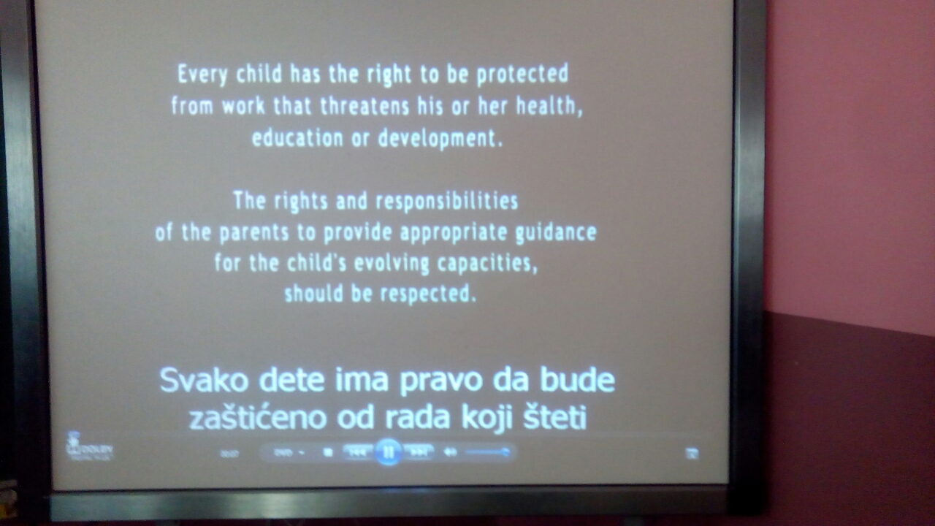
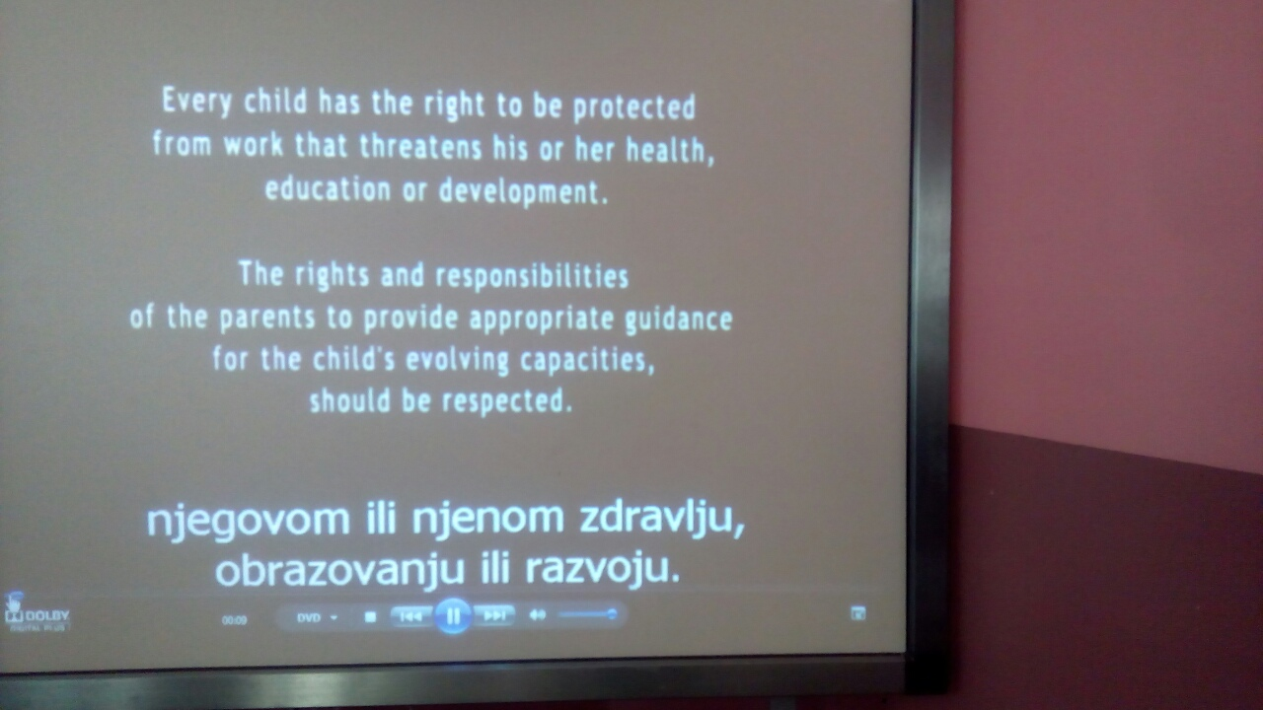

Истицање важности о правилном развоју и свим потребама детета
30.12.2015. Новогодишња приредба наших најмлађих и почетак распуста
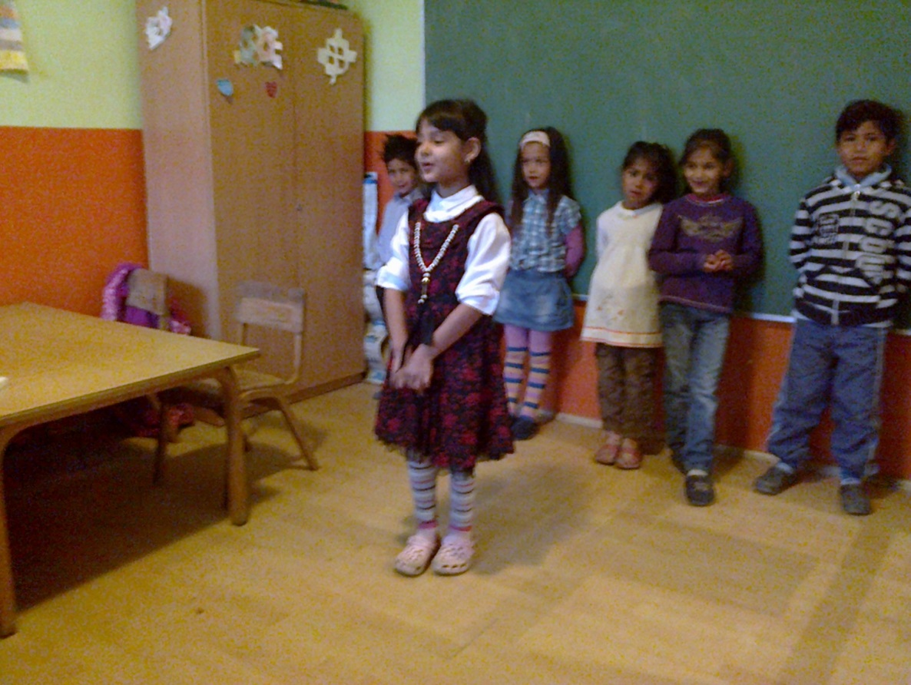
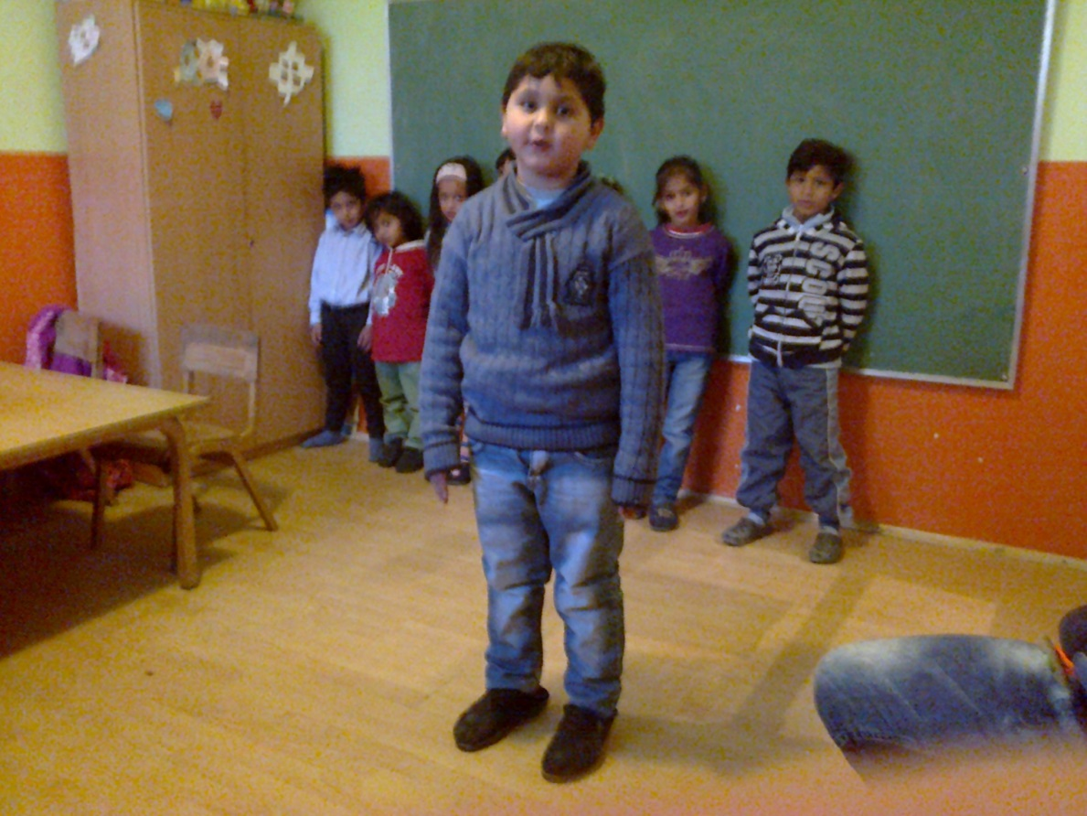
25.1.2016. Одржан угледни час из енглеског језика у другом разреду
25.1.2016. Седница Одељењског већа
26.1.2016. Седница Наставничког већа
26.1.2016. У градској библиотеци „Радоје Домановић“ одржано књижевно вече поводом светосавске недеље, на којем су додељене награде за најбоље ликовне и литерарне радове. Наши ученици су такође награђени.
27.1.2016. Обележен Дан Светог Саве – припремљен културно-уметнички програм
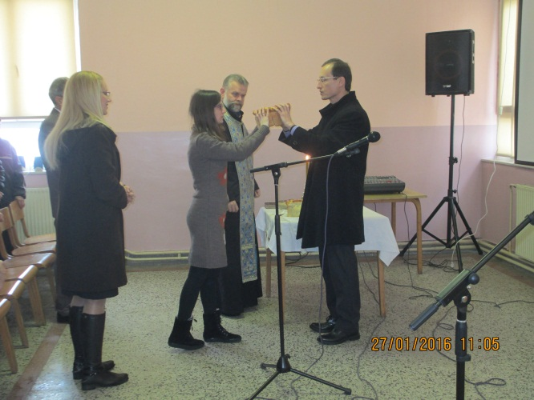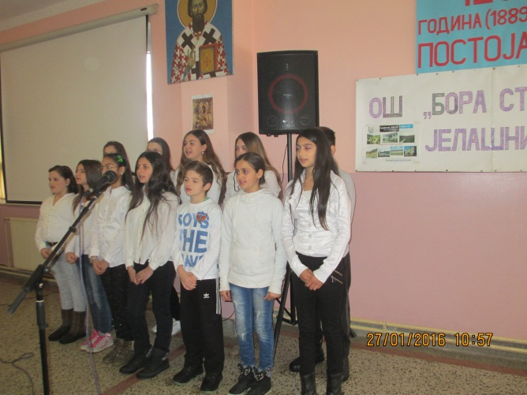Свечани чин као централни догађај
